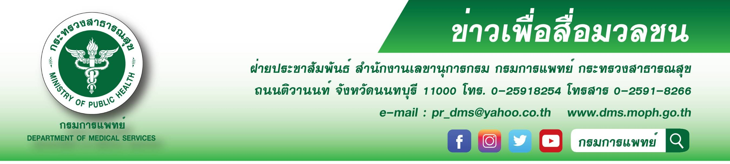

แพทย์ผิวหนังเตือนภัยโรคผิวหนังที่เกิดจากแสงแดด
กรมการแพทย์ โดยสถาบันโรคผิวหนัง ชี้แสงแดดมีประโยชน์ต่อร่างกาย แต่ถ้าได้รับในปริมาณมากเกินไปอาจก่อให้เกิดโรคผิวหนังต่างๆได้ เช่น โรคแพ้แสงแดด โรคผื่น คัน แดง โรคติดเชื้อที่ผิวหนัง โรคฝ้า และโรคมะเร็งผิวหนัง พร้อมแนะวิธีป้องกันและดูแลผิวหนังเพื่อป้องกันภัยจากแสงแดดที่ถูกวิธี
นายแพทย์สมศักดิ์ อรรฆศิลป์ อธิบดีกรมการแพทย์ เปิดเผยว่า แสงแดดมีความสำคัญในการสร้างวิตามินดี ซึ่งเป็นวิตามินที่เกี่ยวข้องกับการสร้างกระดูก หากร่างกายไม่ได้รับแสงแดดอาจทำให้มวลกระดูกลดลง ในทางตรงกันข้าม หากได้รับแสงแดดมากเกินไป ทำให้เกิดผลกระทบต่อผิวหนังอย่างต่อเนื่อง ทั้งนี้ผลกระทบจากแสงแดดจะทำให้เกิดโรคผิวหนังต่างๆ ได้ เช่น โรคแพ้แสงแดด ซึ่งเป็นโรคที่เกิดผื่นผิวหนังอักเสบจากการตากแดด เป็นปฏิกิริยาภูมิไวที่เกิดจากการกระตุ้นด้วยแสงแดด แสงที่เป็นต้นเหตุพบว่าเป็นได้ทั้ง Ultraviolet B, Ultraviolet A
แพทย์หญิงมิ่งขวัญ วิชัยดิษฐ ผู้อำนวยการสถาบันโรคผิวหนัง กรมการแพทย์ กล่าวเพิ่มเติมว่า ปัญหาผิวหนังจากแสงแดด ได้แก่ ผื่น คัน แดง เกิดจากความร้อนเป็นตัวเร่งให้ต่อมเหงื่อในร่างกาย ขับเหงื่อออกมาอย่างรวดเร็ว จนทำให้เกิดการอุดตันขึ้นบริเวณต่อมเหงื่อ ทำให้เกิดอาการ ผด ผื่น คัน มีผื่นแดงตามผิวหนัง ส่วนโรคติดเชื้อ เช่น โรคกลาก มักเกิดในช่วงอากาศร้อน ร่างกายอับชื้น หรือการใส่เสื้อผ้าอับชื้นเป็นเวลานานๆ จะทำให้เกิดการติดเชื้อตามร่างกาย บริเวณที่อับชื้น เช่น รักแร้ ขาหนีบ อีกโรคที่เกิดจากแสงแดดคือโรคฝ้า เป็นผื่นสีน้ำตาลที่ใบหน้าโดยเฉพาะที่บริเวณแก้ม จมูก หน้าผาก คาง ตลอดจนแขนและบริเวณที่ถูกแสงแดด โดยมักเป็นเท่ากันที่ 2 ข้างของใบหน้า พบมากในผู้หญิงวัย 30-40 ปี แต่ปัจจุบันเริ่มพบมากขึ้นในผู้ชาย สาเหตุของการเกิดฝ้ายังไม่ทราบแน่ชัด แต่อาจจะเกิดจากหลายปัจจัยร่วมกัน ปัจจัยสำคัญที่สุดคือแสงแดดเป็นตัวกระตุ้นที่ทำให้ฝ้าเป็นมากขึ้น นอกจากนี้ ยังพบว่าฮอร์โมน เครื่องสำอางและยา และปัจจัยทางพันธุกรรมเป็นปัจจัยที่สำคัญ สาเหตุหนึ่งของการเกิดมะเร็งผิวหนังคือการถูกแสงแดดมากเกินไป โดยเฉพาะการเกิดผิวไหม้เกรียมบ่อยๆ ปัจจัยเสี่ยงอื่นๆ ที่มีผลต่อการเกิดมะเร็งผิวหนัง ได้แก่ การได้รับแสงเอ็กซเรย์ในปริมาณสูง แผลเป็นเรื้อรังจากรอยไหม้ ได้รับสารหนูหรือสารก่อมะเร็งในปริมาณสูง ผู้ที่มีประวัติครอบครัวเป็นมะเร็งผิวหนัง ผู้ที่มีผิวขาวและไวต่อการไหม้จากแสงแดดได้ง่าย
ผู้อำนวยการสถาบันโรคผิวหนัง ให้คำแนะนำเพิ่มเติมว่า การดูแลผิวหนังเพื่อป้องกันภัยจากแสงแดด ควรหลีกเลี่ยงแสงแดดจัด โดยเฉพาะในช่วงเวลา 10.00-15.00 น. ซึ่งเป็นช่วงที่ก่อให้เกิดอันตรายต่อผิวหนังมากที่สุด กรณีที่ต้องโดนแดดจัดเป็นเวลานานหรือเป็นโรคแพ้แสงแดด ควรป้องกันโดยกางร่ม สวมหมวกปีกกว้าง ใส่เสื้อแขนยาว และทาครีมกันแดดสม่ำเสมอก่อนออกจากบ้าน และหมั่นสังเกตความผิดปกติของผิวหนังตนเองอย่างสม่ำเสมอ
# กรมการแพทย์#สถาบันโรคผิวหนัง#แพทย์ผิวหนังเตือนภัยโรคผิวหนังที่เกิดจากแสงแดด
-ขอขอบคุณ- 16 เมษายน 2564

